Assignment
Austria's Economy/ Career decision and further education

- Describe the sectoral change of an economy by summarizing the text (M1).

- Give reasons for this development of the economic sectors in Austria over the past 50 years. Say why the trend has gone in this direction. Use M1 & M2.

- "Continuing education affects all of us, at the earliest after nine years of compulsory schooling. You have chosen the Matura."
– Comment on this statement and the enclosed caricature! (M3 & M4 can be used as support.)

M1
Sektorenwandel, beschreibt die im Verlauf der Entwicklung erfolgende Bedeutungsverschiebung der Wirtschaftssektoren. In gering entwickelten Volkswirtschaften dominiert die Landwirtschaft (Agrargesellschaft mit einem Beschäftigtenanteil von ca. 80%). Im weiteren Entwicklungsverlauf gewinnt zuerst die Industrie (Industriegesellschaft mit rund 50 % Beschäftigtenanteil der Industrie), später der Dienstleistungssektor (Dienstleistungsgesellschaft mit über 60% Beschäftigtenanteil) an Bedeutung, während auf die Landwirtschaft nur noch unter 5 % entfallen(Sektorentheorie).
Der Sektorenwandel in Deutschland zeigt die langfristige Veränderung der Beschäftigtenanteile der Wirtschaftssektoren entsprechend der Sektorentheorie. Im Deutschen Reich waren 1882 42,2 % der Beschäftigten in der Landwirtschaft tätig, während auf das Produzierende Gewerbe nur 35,6 % und auf Dienstleistungen nur 22,2 % entfielen. Im Verlauf der Industrialisierung gewann das Produzierende Gewerbe immer mehr an Bedeutung und erreichte den maximalen Beschäftigtenanteil 1970 mit 48,9 % (BRD). Seitdem verringert sich die Zahl der Industriebeschäftigten, während sich die Zahl der Erwerbstätigen im Dienstleistungsbereich kontinuierlich erhöht (1997: 64,5 %).
Dieser Sektorenwandel erfolgte in West-Deutschland stetig. In der DDR hatte dagegen die materielle Güterproduktion in Landwirtschaft und Industrie gegenüber Dienstleistungen Vorrang; Ende der 1980er-Jahre waren dort weniger als 40 % der Beschäftigten im Dienstleistungsbereich tätig. Nach der Wiedervereinigung kam es zu einem starken Arbeitsplatzabbau in Industrie und Landwirtschaft und durch zahlreiche Unternehmensgründungen zu einem starken Zuwachs bei Dienstleistungen.

Quelle: Copyright 2001 Spektrum Akademischer Verlag, Heidelberg http://www.spektrum.de/lexikon/geographie/sektorenwandel/7165 (Zugriff. 11.01.2021)

M2 – Sektorenwandel 2
In particular, the field of "information and communication" has grown significantly over the last 50 years. This trend is forecast to continue. The overall impact of technological developments on the structures of enterprises is immense. Organizational processes are simplified, and core competencies are concentrated. The demand for well-educated workers is increasing, while the demand for poorly trained workers is scarce.
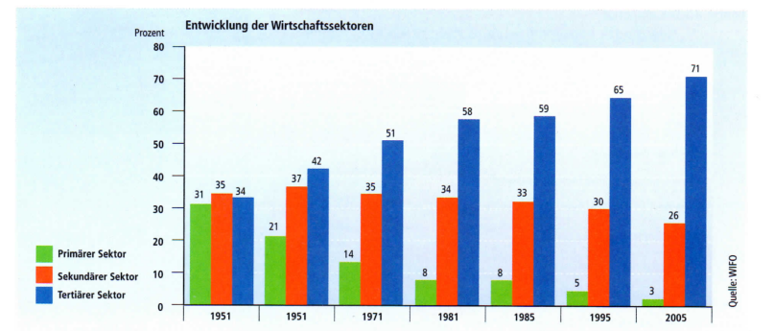
Quelle: System Erde 7, 1. Auflage (2008), S. 164. Zusammengefasst von Lukas Gantschnigg.

M3
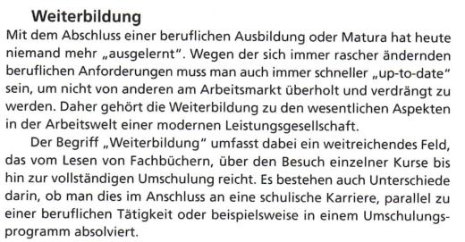
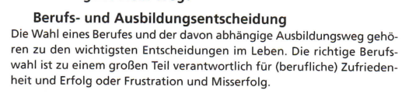
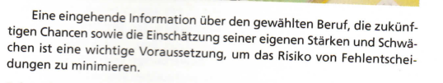
Quelle: System Erde 7, 1. Auflage (2008), S. 168-169.

M4
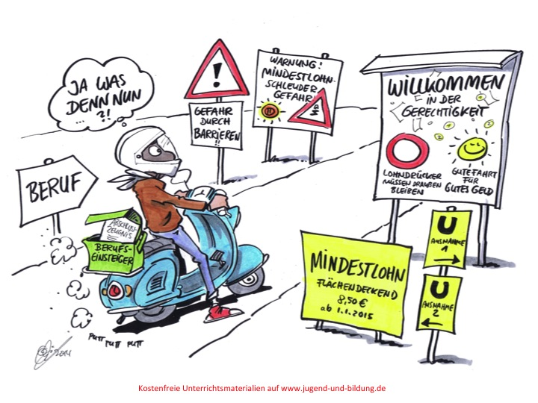
Quelle:
http://www.jugend-und-bildung.de/files/616/Mindestlohn.jpg (Zugriff. 12.01.2021)

